[河南省人民医院心血管外科某知名主任论文被质疑！](https://mp.weixin.qq.com/s?__biz=Mzk1NzMzNDk1Mg==&mid=2247484637&idx=1&sn=1863a79cbf07ce44a7f0a5569cb64f8d&chksm=c20090f101e9ffefc4321eba618af44fa0fdaf112ff506da4ae9ba028ee42887f4071c1d85c6&scene=126&sessionid=1742491220)

[学术诚信拷问](javascript:void(0);)2025-03-15 15:11:14广东

**01**

**论文信息**

近日，**河南省人民医院心血管外科**在《Biology open》（2017年4月） 期 刊 上 的 研 究“Tanshinone IIA suppresses the progression of atherosclerosis by inhibiting the apoptosis of vascular smooth muscle cells and the proliferation and migration of macrophages induced by ox-LDL”（doi: 10.1242/bio.024133 ）因图像问题引发关注。该研究由：Baocai Wang , Zhenwei Ge , Zhaoyun Cheng（通讯作者，音译，程兆云）, Ziniu Zhao共同完成。

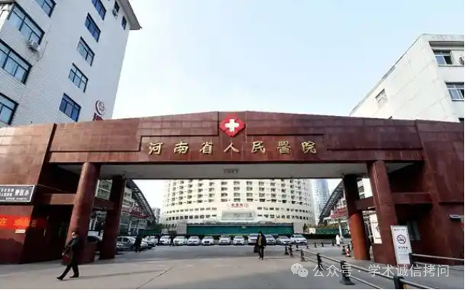

**02**

**发表期刊**

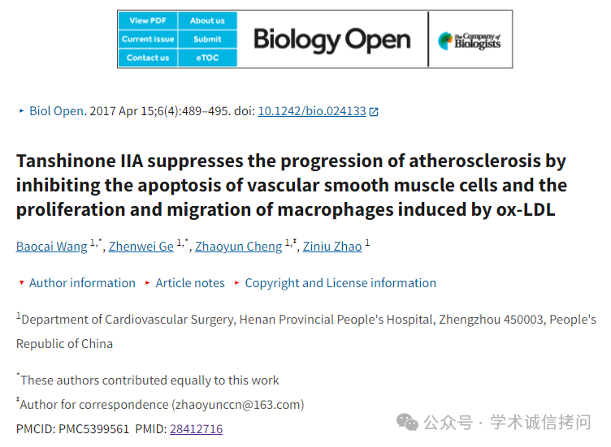

**03**

***质疑内容***

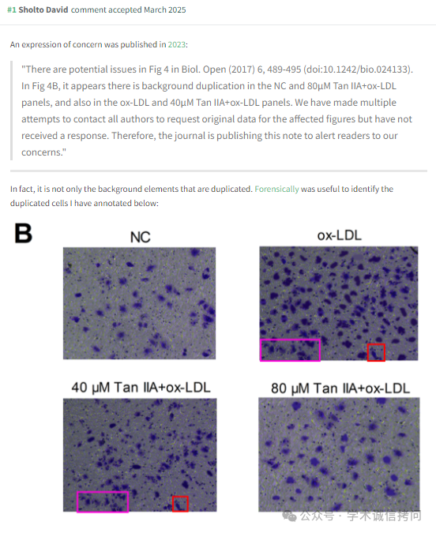

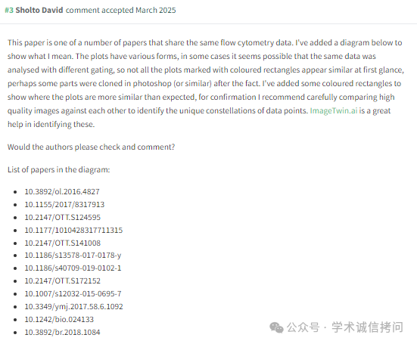

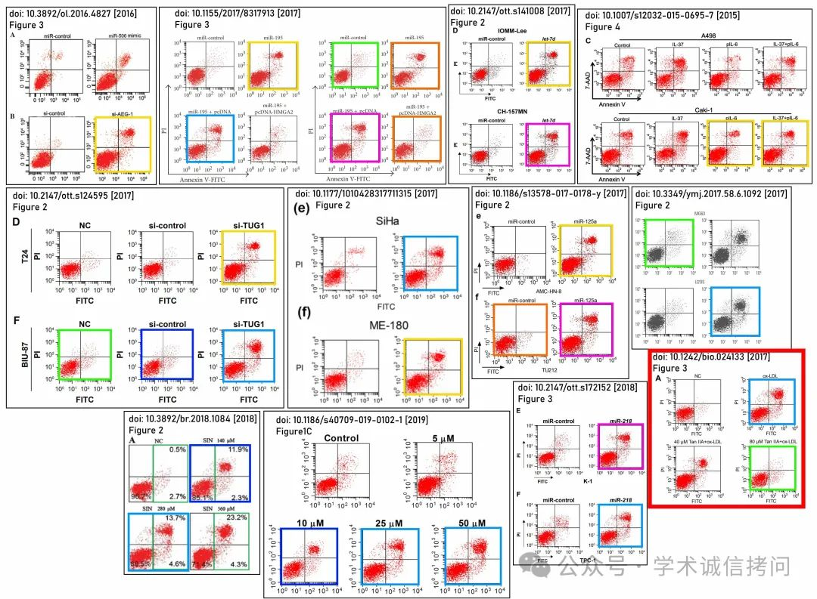

消息来源：

https://pubpeer.com/publications/5F4F177356D948BB34EB01CB987092

郑重声明：

文中所有信息均来自学术网以及公开资料，仅供读者参考。若认为本内容侵犯您或者贵单位的权益，请及时与我们联系。

